AUTOEVALUACIÓN
FABRICACIÓN DE MOLDES

Nombre: ____________________________________________ Fecha: ______________

Nivel de logro del estudiante:
El objetivo de esta evaluación, es que autoevalúes tus desempeños en realización a lo ejecutado durante las actividades en general del módulo, permitiendo visibilizar tu nivel de avance o progreso.
Instrucciones:
- Lee las preguntas planteadas en la autoevaluación, reflexiona sobre tus logros y aprendizajes.
- Completa los recuadros solicitados.

1.- Marca con una x el desempeño que consideres que has tenido durante esta actividad y suma los puntos obtenidos:

¿Qué aprendí en esta actividad? | DESEMPEÑO
INDICADORES | SIEMPRE  3 | CASI SIEMPRE 2 | A VECES  1 | NUNCA  0
- ¿Puedo configurar de forma personalizada el software Ultimaker Cura para la fabricación de moldes en impresora 3D?
- ¿Utilizo los planos digitales como apoyo para el diseño de moldes que se fabricarán mediante impresión 3D?
- ¿Puedo explicar con mis propias palabras los problemas comunes que se pueden presentar durante la impresión 3D (Warping, delaminación, extrusor obstruido, impresión irregular, etc.)?
- ¿Identifico los principales parámetros que permiten proporcionar un correcto acabado en una pieza fabricada con impresión 3D?
- ¿Identifico los patrones de relleno utilizados para la impresión 3D y su impacto en la resistencia mecánica de la pieza?
- ¿Identifico las características de una máquina inyectora, sus partes y las 4 unidades principales que la caracterizan?
- ¿Puedo explicar con mis propias palabras la función principal de una máquina inyectora y de las unidades que la componen?
- ¿Puedo configurar los parámetros avanzados de impresión requeridos para la fabricación de un molde de inyección, por ejemplo el de la placa macho y placa hembra?
- ¿Aplico el protocolo de reciclaje en talleres mecánicos para la gestión de los residuos plásticos generados en el proceso de impresión 3D?
Puntaje total obtenido

2.- De acuerdo a los puntos obtenidos identifica tu porcentaje de logro en la tabla.

NECESITO MAYOR ESFUERZO | PUEDO PROGRESAR MÁS | VOY EN CAMINO | LO ESTOY HACIENDO BIEN
59 % o menos | 70 60 % de logro | 71 a 85% de logro | 86% de logro o más
15 PUNTOS O MENOS | 16 A 18 PUNTOS | 19 A 26 PUNTOS | 23 A 27 PUNTOS

3.- Reflexiona sobre los aprendizajes adquiridos y completa con tu opinión.
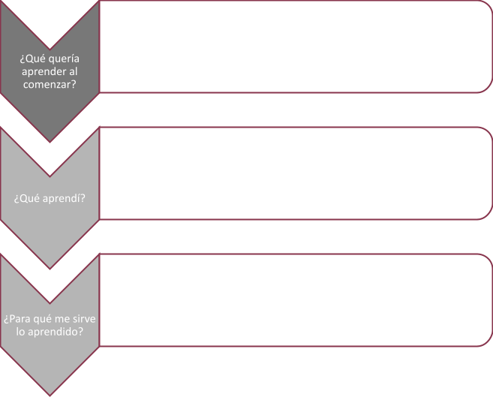
4.- Redacta una meta que te permita seguir aprendiendo acerca de la fabricación de moldes.
ME PROPONGO UNA META

